Click here for the English version

スパークリングゼリー

材料：  スパークリングワイン（またはりんご／白ぶどうジュース） ２カップ  寒天 1／4カップ 砂糖 大さじ２  お好きな果物 （生のキウイ、マンゴ、桃、パイン以外何でもいい）  ２／３カップ  ワイングラス、茶碗、またはゼリー型 | 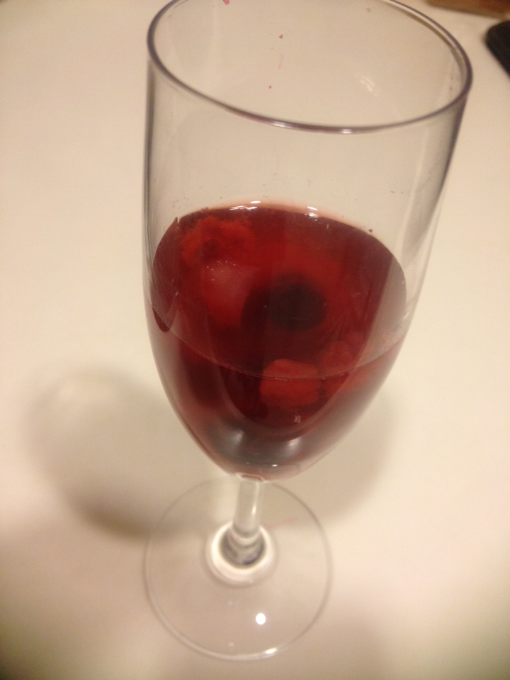
作り方：
- 果物を小さく切って、グラスや型に均等に入れる。
- 寒天を1／4カップ少しちぎって、フードプロセッサーやコーヒーミルに入れて小さくする。
- 中鍋にワインかジュースと寒天をいれて、１０〜１５分ぐらい待つ。
- 火にかけて、温まってから、砂糖を入れて、スプーンでかき混ぜながら、沸騰させる。
- 寒天と砂糖が溶けるまでかき混ぜる．（５分ぐらい）
- グラスや型に均等に注いで、冷蔵庫に入れておく。1〜2時間冷やしてから、（生クリームトッピングはお好みで）出す。

